Методические рекомендации для обучающихся

по изучению темы «Применение производной к исследованию функции»

Методические рекомендации содержат правила применения, примеры с подробным решением.

При изучении темы «Применение производной к исследованию функции»

рассматривается:

1. Нахождение промежутков монотонности и точек экстремума;

2. Нахождение наибольшего и наименьшего значений функции;

3. Применение производной к построению графиков функций.

Рассмотрим определения, правила применения, примеры с подробным решением.
- Нахождение промежутков монотонности и точек экстремума
Определение: Точка х₀ называется точкой максимума, если для любого х из окрестности точки х₀ выполняется неравенство: f(x₀) > f(x).
Определение: Точка х₀ называется точкой минимума, если для любого х из окрестности точки х₀ выполняется неравенство: f(x₀) < f(x).
Точки минимума и максимума функции называются точками экстремума функции.
Точки, в которых производная равна нулю или не существует называются критическими точками.
Справедлива теоремы.
Теорема: Если х₀ – точка экстремума, то производная в этой точке равна нулю, т.е. f ’(x) = 0.
Теорема:
Если в окрестности критической точки f ’(x) меняет знак с «+» на «-», то эта точка является точкой максимума, если с «-» на «+», то точкой минимума.
Правило нахождения экстремумов функции y = f(x) с помощью производной
- Найти производную функции f ’(x).
- Найти критические точки, т.е. точки, в которых производная равна нулю или не существует.
- Исследовать знак производной в промежутках, на которые найденные критические точки делят область определения функции f(x).
Если на промежутке f ’(x) < 0, то на этом промежутке функция убывает; если на промежутке f ’(x) > 0, то на этом промежутке функция возрастает.
- Если в окрестности критической точки f ’(x) меняет знак с «+» на «-», то эта точка является точкой максимума, если с «-» на «+», то точкой минимума.
- Определить точки минимума и максимума и записать ответ.
С помощью приведенного алгоритма можно найти не только экстремумы функции, но и промежутки возрастания и убывания функции.
ПРИМЕР:
Найти промежутки возрастания и убывания; точки экстремума функции: f (x) = x³ – 3x².
Решение:
Найдем производную функции: f ’(x) = 3x² – 6x.
Найдем критические точки , решив уравнение 3x² – 6x =0;
3x(x-2) =0
x = 0, x = 2
Исследуем поведение производной в критических точках и на промежутках между ними.
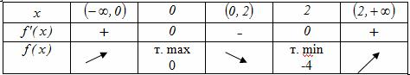
Ответ: Функция возрастает при
функция убывает при
точка минимума функции х = 2; точка максимума функции х = 0.
- Алгоритм нахождения наибольшего и наименьшего значения непрерывной функции на отрезке [a;b].
Запишем алгоритм, позволяющий находить наибольшее и наименьшее значение функции на отрезке.
- Находим область определения функции и проверяем, содержится ли в ней весь отрезок [a;b].
- Находим все точки, в которых не существует первая производная и которые содержатся в отрезке [a;b]
- Определяем все стационарные точки, попадающие в отрезок [a;b]. Для этого, находим производную функции, приравниваем ее к нулю, решаем полученное уравнение и выбираем подходящие корни.
- Вычисляем значения функции в отобранных стационарных точках (если такие имеются), в точках, в которых не существует первая производная (если такие имеются), а также при x=a и x=b.
- Из полученных значений функции выбираем наибольшее и наименьшее.
Разберем алгоритм при решении примера на нахождение наибольшего и наименьшего значения функции на отрезке.
Пример.
Найти наибольшее и наименьшее значение функции 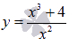
на отрезке [1;4];
Решение.
Областью определения функции является все множество действительных чисел, за исключением нуля, то есть . Оба отрезка попадают в область определения.
Находим производную функции по правилу дифференцирования дроби:
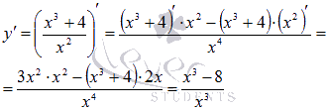
Очевидно, производная функции существует во всех точках отрезков [1;4] и [-4;-1].
Стационарные точки определим из уравнения 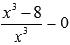. Единственным действительным корнем является x=2. Эта стационарная точка попадает в отрезок [1;4].
Вычисляем значения функции на концах отрезка и в стационарной точке, то есть при x=1, x=2 и x=4:
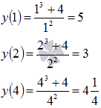
Следовательно, наибольшее значение функции 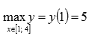 , а наименьшее значение 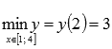

Применение производной к построению графиков функции
При исследовании свойств функции необходимо найти:
1) область ее определения;
2) производную;
3) стационарные точки;
4) промежутки возрастания и убывания;
5) точки экстремума и значения функции в этих точках.
Пример: Построить график функции

Решение.
- Областью определения функции является все действительные числа
- Найдём производную функции
- Найдём критические точки, в которых производная равна нулю.
Это точки х = 0, х = 2, х = 1

4) Отметим эти точки на числовой оси и определим знак производной на интервалах.

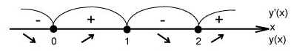

Таким образом: - точка минимума; - точка максимума; - точка минимума.

.

5) Строим график на основании проделанного исследования

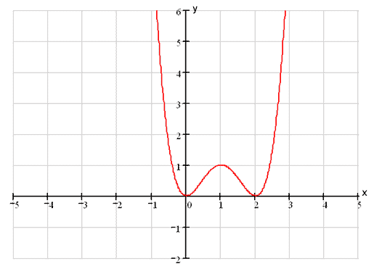

Методические рекомендации подготовлены преподавателем математики Коротковой Н.Н.

